Термин «конструирование» (от латинского слова соnstruerе) означает приведение в определенное взаимоположение различных предметов, частей, элементов.

Под детским конструированием принято понимать разнообразные постройки из строительного материала, изготовление поделок и игрушек из бумаги, картона, дерева и других материалов. По своему характеру оно более всего сходно с изобразительной деятельностью и игрой - в нем также отражается окружающая действительность. Постройки и поделки детей служат для практического использования (постройки — для игры, поделки — для украшения елки, для подарка маме и т.д.), поэтому должны соответствовать своему назначению.

Конструктивная деятельность — это практическая деятельность, направленная на получение определенного, заранее задуманного реального продукта, соответствующего его функциональному назначению.

Общеобразовательная программа ДОО отводит конструированию значительное место в работе с детьми всех возрастных групп, так как оно обладает чрезвычайно широкими возможностями для умственного, нравственного, эстетического, трудового воспитания.

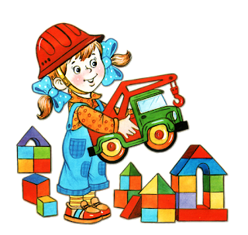
На занятиях конструированием осуществляется развитие сенсорных и мыслительных способностей детей. При правильно организованной деятельности дети приобретают не только конструктивно-технические умения (сооружать отдельные предметы из строительного материала — здания, мосты и т.д. или делать из бумаги различные поделки — елочные игрушки, кораблики и т.д.), но и обобщенные умения — целенаправленно рассматривать предметы, сравнивать их между собой и расчленять на части, видеть в них общее и различное, находить основные конструктивные части, от которых зависит расположение других частей, делать умозаключения и обобщения.

Важно, что мышление детей в процессе конструктивной деятельности имеет практическую направленность и носит творческий характера. При обучении детей конструированию развивается планирующая мыслительная деятельность, что является важным фактором при формировании учебной деятельности. Дети, конструируя постройку или поделку, мысленно представляют, какими они будут, и заранее планируют, как их будут выполнять и в какой последовательности.
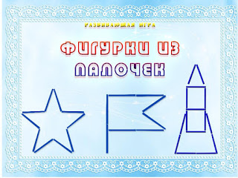

Конструктивная деятельность способствует практическому познанию свойств геометрических тел и пространственных отношений. В связи с этим речь детей обогащается новыми терминами, понятиями (брусок, куб, пирамида и др.), которые в других видах деятельности употребляются редко; дети упражняются в правильном употреблении понятий (высокий — низкий, длинный — короткий, широкий — узкий, большой — маленький), в точном словесном указании направления (над — под, вправо — влево, вниз — вверх, сзади — спереди, ближе и т.д.).

Конструктивная деятельность является также средством нравственного воспитания дошкольников. В процессе этой деятельности формируются такие важные качества личности, как трудолюбие, самостоятельность, инициатива, упорство при достижении цели, организованность.
Совместная конструктивная деятельность детей (коллективные постройки, поделки) играет большую роль в воспитании первоначальных навыков работы в коллективе — умения предварительно договориться (распределить обязанности, отобрать материал, необходимый для выполнения постройки или поделки, спланировать процесс их изготовления и т. д.) и работать дружно, не мешая друг другу.
Однако такое многостороннее значение в воспитании детей конструктивная деятельность приобретает только при условии осуществления систематического обучения, использования разнообразных методов, направленных на развитие не только конструктивных умений и навыков, но и ценных качеств личности ребенка, его умственных способностей.

При обучении детей конструктивной деятельности в детском саду используются строительный материал, конструкторы, бумага, бросовые и природные материалы. Вид материала определяет и вид конструирования — конструирование из строительного материала, конструирование из бумаги, конструирование из природного материала
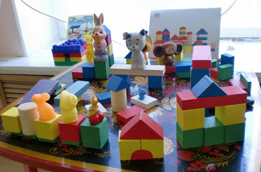
Организуя детскую конструктивную деятельность из строительных материалов, воспитатель использует и разнообразные мелкие игрушки, изображающие людей, животных, растения, транспорт и т. д. Дети дошкольного возраста, создавая предметы окружающего, строят не вообще, а с конкретной целью — домик для зайчика, мост для транспорта и пешеходов и т. д. Использование игрушек в конструировании делает его более осмысленным и целенаправленным и способствует дальнейшему развитию игровой деятельности детей.

Конструкторы. Дети старшего дошкольного возраста в свободное от занятий время используют также различные конструкторы — деревянные, пластмассовые, металлические и керамические. Они позволяют создавать подвижные конструкции, но отличаются достаточно сложными способами крепления деталей.

Под руководством воспитателя дети осваивают новые для них способы соединения, учатся создавать разнообразные подвижные конструкции по картинкам, чертежам. При этом особое внимание обращается на специальную отработку у детей умения соединять детали при помощи гаек и гаечных ключей, так как это требует участия мелкой мускулатуры руки, которая у дошкольника еще несовершенна.

Тема: дома для животных. Сравнения домиков
Цель: дать представления о том, где живут домашние животные; учит создавать постройки, разные по величине, подбирать соответствующий строительный материал, сравнивать постройки; развивать внимание, восприятие, сенсорные возможности; воспитывать интерес к констктруктивной деятельности.
Рассмотреть картинки с изображением скотного двора и назвать изображённых животных (корова, коза, свинья, овца, лошадь, собака).
Беседа по вопросам:
-где мы живём? (дома в домах)
- нужны ли дома животным?
- зачем животным нужны дома?
- корова и лошадь –большие или маленькие?
- коза, овца, свинья – большие или маленькие?
- корове и лошади нужен большой дом или маленький?
- козе, овце, свинье нужен большой или маленький дом?
Конструирование
Корова и лошадь – большие животные. Мы построим для них большой дом. Коза, овца, свинья – маленькие животные. Мы построим для них маленький дом. Что нам нужно, чтобы построить дом? (кирпичики, кубики, пластины). Большой дом мы построим из кирпичиков. (ставится несколько кирпичиков так, чтобы получилась основа трёх стен дома). Теперь сверху первых мы поставим ещё кирпичики. (поставить второй ряд кирпичиков на первый ряд). У нас получились стены большого дома. Теперь сделаем крышу. (положить пластинку сверху кирпичиков). А из кубиков мы сделаем маленький дом для животных. (сделать стены и крышу). У нас получился маленький домик.

